“只有乌江”上市传播重庆江北机场广告
投放（第二次）招标Brief
- 招标项目
“只有乌江”上市传播重庆江北机场广告投放
- 项目背景
“只有乌江”脆口榨菜芯系列作为乌江品牌近年来重磅打造的中高端产品，该产品肩负着提档升级榨菜、更新品牌形象的重任，是公司做深做精榨菜的重要载体。
产品计划通过机场广告，向各界传递乌江新品信息，赋能线上线下产品推广工作。
- 项目需求
占领交通门户，对主流消费人群广而告之
结合机场主流交通门户，在瓶装产品上市前后曝光“只有乌江”产品信息，以机场高势能媒体树立品牌形象。
预计投放时间：5-10月，具体投放时间根据招标情况与中标候选单位谈判后最终确定。
投放媒体规划如下
行程 | 媒体 | 形式 | 尺寸 | 频次 | 数量 | 位置 | 示意图
进站 | 国内安检区巨型LED | LED | 8.05米宽*3.97米高 | 15s/340次/天 | 4 | 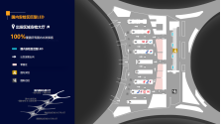 | 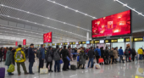
出站 | 国内到达区域T3A-2层 到达连廊灯箱 | 刀刮布灯箱 | 12x2.2m=26.4㎡ | / | 2 | 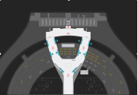 | 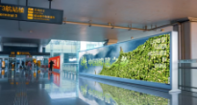
出站 | 到达区三角led | LED | 正面：19.2mX5.3m=92.16平米  LOGO屏：12.96mX5.3m=62.21平米 | 10s/240次/天 | 1 | 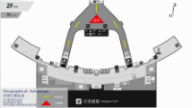 | 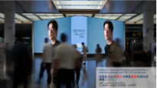
- 项目预算
无固定预算，国内安检区巨型LED、国内到达区域T3A-2层 到达连廊灯箱、到达区三角LED打包报价，需在报价表中体现每个媒体每月单价，具体预算金额做动态调配。
五、招标形式
比价招标。本次招标标的为重庆江北机场广告投放合作单位和单价。
六、投标纪律要求
1、具有关联关系的法人主体（包括不限于总公司和分公司、母公司和子公司、同一法定代表人或实际控制人控制的企业）不能以不同的供应商身份参加投标。
2、供应商参加投标不得有下列情形：
（1）提供虚假材料谋取中标；
（2）采取不正当手段诋毁、排挤其他供应商；
（3）与招标采购单位、其他供应商恶意串通；
（4）向招标采购单位、评标委员会成员行贿或者提供其他不正当利益；
（5）存在不诚信行为；
（6）拒绝有关部门的监督检查或者向监督检查部门提供虚假情况；
（7）如有恶性报低价等行为导致项目无法下单或执行的。
有上述情形之一的供应商，属于不合格供应商，其投标或中标资格将被取消，且已交纳保证金不予退还。以上要求同样适用于中标后的执行过程。

